Vollmond-
Schneeschuhwanderung

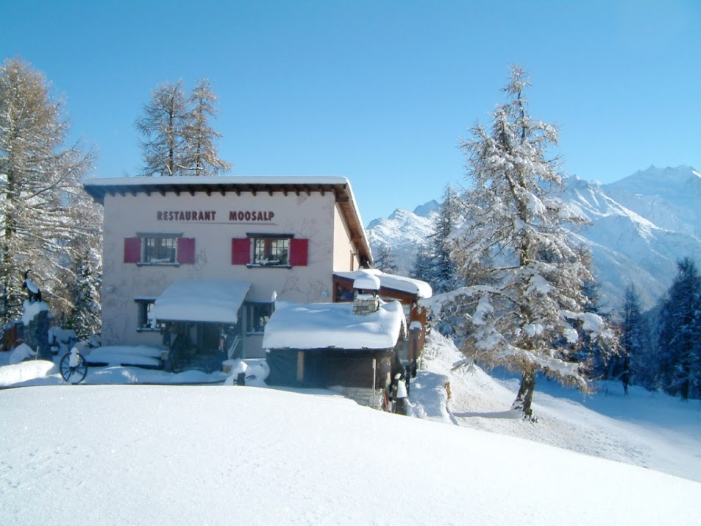

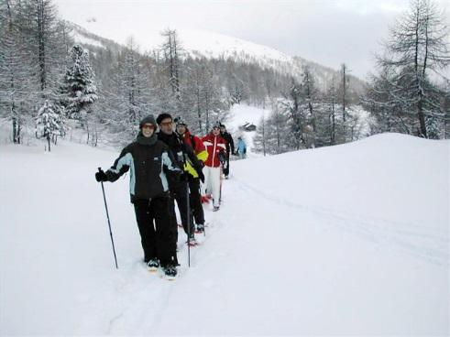

Datum Freitag, 26. Januar 2018
Treffpunkt 17.30 Uhr beim Parkplatz hinter der alten Migros in Visp
Programm Start mit den Schneeschuhen Egga in Bürchen rund 2 Stunden
Wanderung auf die Moosalp inkl. kleine Stärkung
Fondueplausch im Restaurant Moosalp Rückfahrt mit dem
Schlitten
Material Schneeschuhe, Skistöcke, Handschuhe, Mütze, Stirnlampe
Kosten Nachtessen im Restaurant
OLTV Der OLTV übernimmt die Stärkung unterwegs und die
Schlittenfahrt
Anmeldung Christine Prediger christine.oester@sunrise.ch (076/406`39`45)
Anmeldeschluss: 23. Januar 2018
Wir freuen uns auf eure Anmeldung

